编号：
实验 | 一 | 二 | 三 | 四 | 五 | 六 | 七 | 八 | 总评 | 教师签名
成绩

武汉大学国家网络安全学院

课程实验(设计)报告

课程名称 ： 信息系统安全实验
实验内容 ： 实验四 Linux基本访问控制机制分析
专业(班) ： 网络空间安全
学 号 ：
姓 名 ：
任课教师 ： 王鹃

2021 年 11 月 24 日

目 录

实验4 Linux访问控制机制分析 1
4.1实验名称 1
4.2实验目的 1
4.3实验步骤及内容 1
4.4实验关键过程及其分析 2

实验4 Linux访问控制机制分析

4.1实验名称
《Linux基本访问控制机制分析》

4.2实验目的
- 熟悉Linux基本访问控制机制使用和原理
- 熟悉Linux S位的作用和使用
3、熟悉Selinux原理及其使用

4.3实验步骤及内容
1、Linux基本访问控制机制
（1）在/home下创建一个文件夹test
（2）在文件夹下创建一个文本文件
（3）利用两种方法将文本文件的权限设置为属主完全控制、组可读和执行、其它用户只读
（4）将系统新建文件和文件夹的权限设置为644和755，重新创建文件观察权限值
（5）建立一个可执行文件，设置其Suid位；执行该文件，并通过命令观察该文件权限的变化。
（6）编译执行课件suid部分提权到root shell的例子，分析其原理
2、Selinux使用
（1）启动Selinux
（2）查看系统的安全上下文
（3）安装httpd
（4）修改 /var/www文件夹的类型，使其为httpd不允许访问的类型，然后检查web服务器是否还可以正常使用。
3、Linux基本访问控制机制实现原理分析（可选）
（1）安装linux源代码
（2）从源代码分析linux访问控制基本实现原理

4.4实验关键过程及其分析
1、Linux基本访问控制机制
（1）在/home下创建一个文件夹test
mkdir test
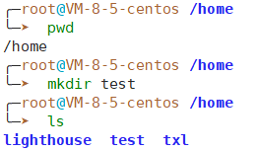
图1 在/home下创建test目录

（2）在文件夹下创建一个文本文件
cd test
vim text.txt
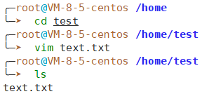
图2 创建一个文本文件

（3）利用两种方法将文本文件的权限设置为属主完全控制、组可读和执行、其它用户只读
方法一：字符设定法
chmod ugo+r,u+w,ug+x text.txt
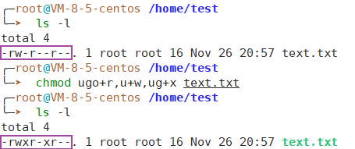
图3 字符设定法修改文件权限
方法二：数字设定法
chmod 754 text.txt
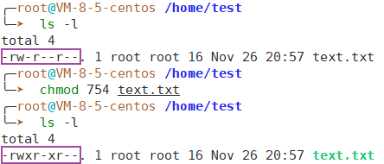
图4 数字设定法修改文件权限

（4）将系统新建文件和文件夹的权限设置为644和755，重新创建文件观察权限值
Linux系统规定文件的最大权限是666，目录的默认最大权限是777，因此将系统新建文件和目录的权限设置为644和755，等同于将Umask掩码设置为022。对于文件而言，666-022=644；对于目录而言，777-022=755。所以只需要使用umask命令将权限掩码的值设置为022即可满足上述要求。
umask 022
mkdir default
cd default
touch default.txt
ls -l
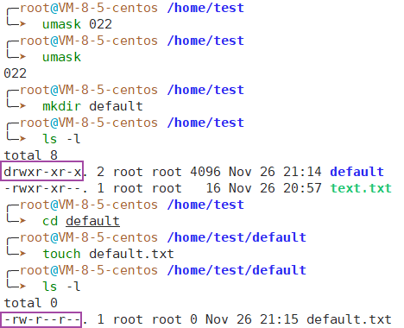
图5 设置系统新建文件和文件夹的权限

（5）建立一个可执行文件，设置其Suid位；执行该文件，并通过命令观察该文件权限的变化。
首先使用C语言写一段死循环代码，将这段代码编译为可执行文件。
gcc test.c -o test
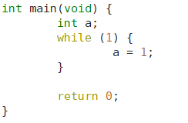
图6 test.c文件内容
此时可执行文件test未设置Suid位，作为普通用户执行该文件，使用ps命令观察此时该文件权限。如图7所示，此时test进程UID为1001。
ls -l
ps -Al | grep CMD ; ps -Al | grep test
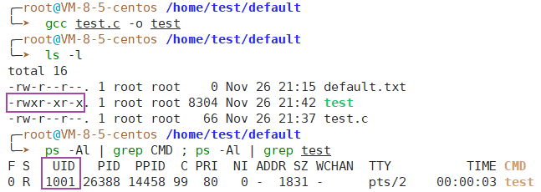
图7 查看未设置suid位时进程权限
查看/etc/passwd文件，用户txl的UID为1001，说明此时是用户txl拥有该进程，进程拥有的是用户txl的权限。
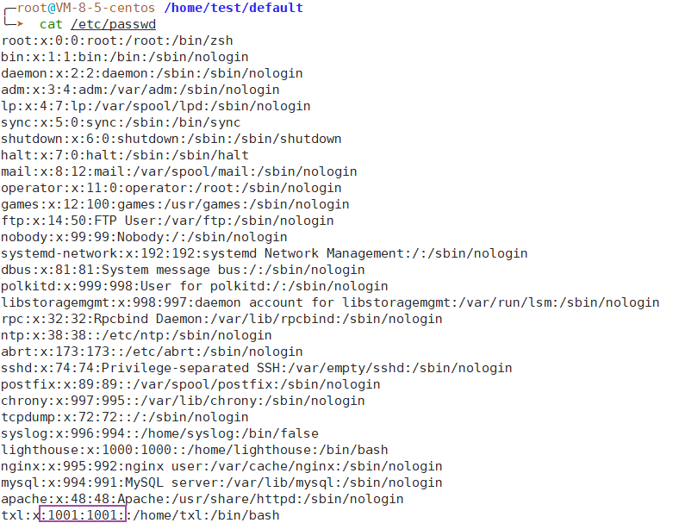
图8 查看/etc/passwd文件内容
为该可执行文件设置suid位。然后让普通用户再次执行可执行文件，使用ps命令观察此时进程权限。如图9所示，此时test进程UID为0，证明此时该可执行文件在执行时具有文件所有者的权限，即root的权限。
chmod u+s test
ls -l
ps -Al | grep CMD ; ps -Al | grep test
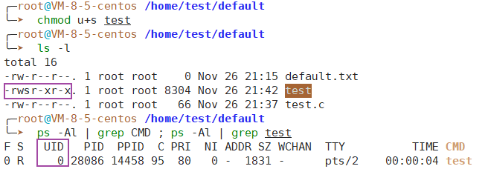
图9 查看设置suid后进程权限

（6）编译执行课件suid部分提权到root shell的例子，分析其原理
以非root身份建立shell.c文件
vim shell.c
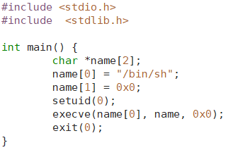
图10 shell.c文件内容
使用gcc编译生成可执行文件，并且修改可执行文件shell属主为root。
gcc shell.c -o shell
chown root shell
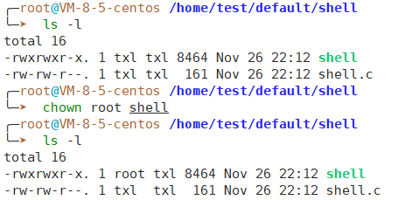
图11 修改可执行文件属主
接着为可执行文件shell添加S位。
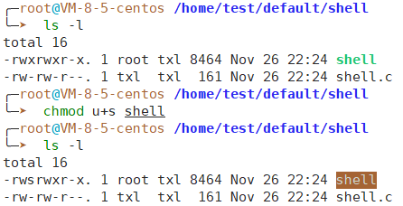
图12 修改shell的S位
此时当非root用户执行shell时获得root shell，拥有root权限。如图13所示，此时非root用户执行shell时已经获得root shell，shell命令行中的#符号以及whoami命令返回结果说明此时已经拥有root权限。
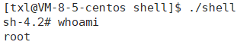
图13 root shell
分析本次提权原理，虽然shell.c是用非root身份创建的，但是编译生成的可执行文件shell的属主修改为了root，并且添加了S位，说明此时程序可以使用setuid提升权限。再根据shell.c源代码中的setuid(0);代码，就可以成功将用户权限提升为文件属主，即root。因此程序能够获得root shell，拥有root权限。

2、Selinux使用
（1）启动Selinux
Centos系统已经安装好了Selinux，不过默认处于关闭状态，编辑/etc/selinux/config文件，修改其中SELINUX配置选项为permissive。
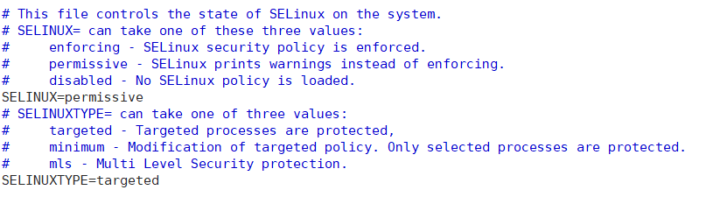
图14 /etc/selinux/config文件内容
使用reboot命令重启即可启动Selinux。

（2）查看系统的安全上下文
使用semanage命令可以查询与修改SELinux默认目录的安全上下文，因此能够查看系统的安全上下文。
semanage fcontext -l
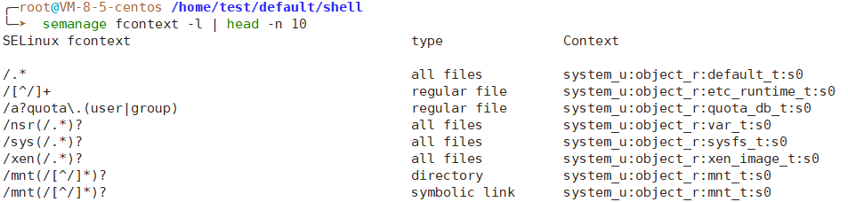
图15 查看系统部分的安全上下文
ls命令的选项-Z可以查看文件和目录的安全上下文。
ls -Z
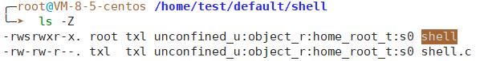
图16 查看文件的安全上下文

（3）安装httpd
yum install -y httpd
systemctl start httpd
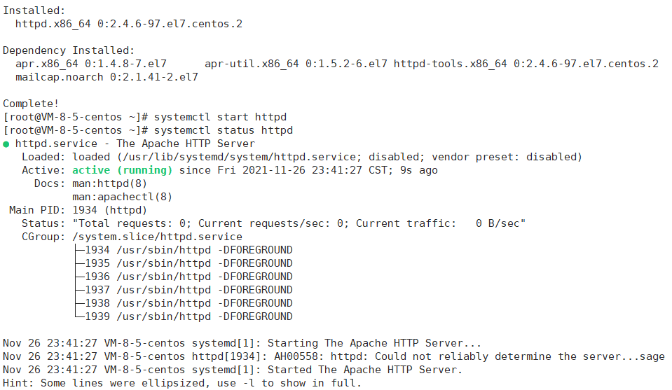
图17 安装httpd并启动httpd服务
此时在/var/www/html目录下创建index.html文件，再使用浏览器打开该页面，发现web服务器可以正常使用。
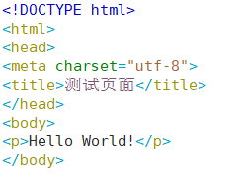
图18 index.html文件内容
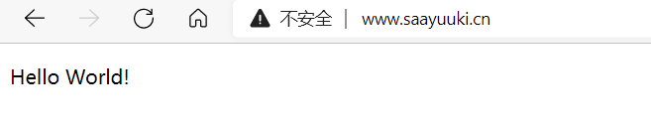
图19 web服务器正常使用

（4）修改 /var/www文件夹的类型，使其为httpd不允许访问的类型，然后检查web服务器是否还可以正常使用。
查看当前/usr/sbin/httpd和/var/www目录的安全上下文。
ls -ldZ /usr/sbin/httpd
ls -ldZ /var/www
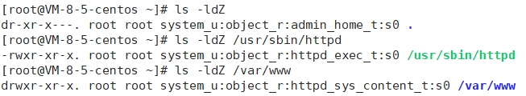
图20 查看/usr/sbin/httpd和/var/www目录的安全上下文
使用chcon -t命令修改/var/www目录的安全上下文，使其为httpd不允许访问的类型，发现web服务器无法正常使用。

- Linux基本访问控制机制实现原理分析
（1）安装linux源代码
可以在https://mirrors.edge.kernel.org/pub/网站上下载Linux源代码，然后分别执行以下命令进行编译安装。
./configure
make clean
make
sudo make install

（2）从源代码分析linux访问控制基本实现原理
在Linux系统中，基本上所有操作都是使用进程访问文件实现的，而访问文件需要获取相应的权限，这就涉及到Linux访问控制基本实现原理。Linux主要拥有两种访问模型，DAC是自主访问控制模型，以及MAC强制访问控制模型。MAC是在DAC之上构建的安全加强模块，访问控制建立在DAC的基础上。
DAC核心是进程所拥有的权限理论上与执行它的用户权限相同，除非是设置了SUID或者SGID等情况。Linux在/etc/passwd和/etc/group中分别保存用户和组信息，在/etc/shadow中保存密码口令等信息。用户和组分别用UID和SID表示。在Linux文件系统中，存在Inode结构，该文件中记录了文件所有者和所属组等信息。
struct inode {
struct list_head i_sb_list; //链入超级块中的链表
unsigned long i_ino; //节点号
atomic_t i_count; //引用计数
unsigned int i_nlink; //硬链接数目
uid_t i_uid; //表示文件所有者
gid_t i_gid; //表示文件所有者所属组
blkcnt_t i_blocks;
umode_t i_mode; //inode权限
……
}
每个文件和目录的权限既可以用rwx来表示，也可以用数字进行表示，r代表4，w表示2，x表示1。这些权限表示法在上述实验步骤中已经经过实践了。此外还有特殊的s位和t位，s位用于SUID以及SGID，t位一般用于设置粘滞位后。
对于进程，以下属性均与访问控制有关：进程访问文件权限相关的UID(euid）、进程访问文件权限相关的GID(egid)、创建该进程的用户登录系统时的UID(ruid)、创建该进程的用户登录系统时的GID(rgid)。在进程访问文件的控制中，euid最为关键。进程的euid一般设置为其ruid值，当可执行文件可执行权限位为s位时，其相应进程euid被设置为该可执行文件的属主UID。并且当进程的euid与文件属主UID匹配时，进程才拥有文件属主的权限。正如上述实验中提权到root shell时的做法，使用setuid函数能够修改权限属性。
每个进程都有其相应的进程控制块，进程控制块包含了进程的许多信息，包括访问控制相关信息。
struct task_struct {
uid_t uid,euid,suid,fsuid;
gid_t gid,egid,sgid,fsgid;
int ngroups; //记录进程在多少个用户组中
gid_t groups[NGROUPS]; //记录进程所在的组
……
}

